Každá minúta rozhoduje: Náhla zástava obehu a význam včasnej resuscitácie
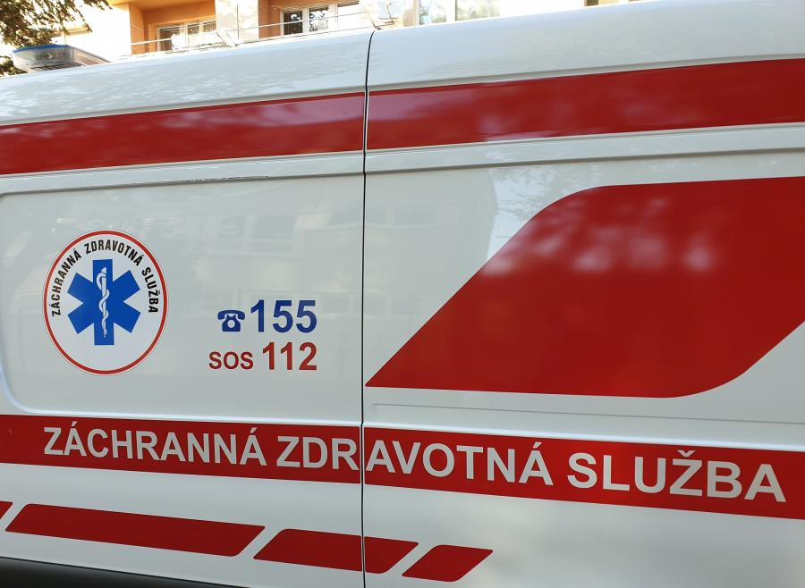 Náhla zástava krvného obehu je život ohrozujúci stav, pri ktorom dochádza k okamžitému prerušeniu prísunu kyslíka a živín do buniek a zároveň k zastaveniu odstraňovania toxických látok.

Tento proces má za následok rýchly rozvoj poškodenia tkanív, pričom najcitlivejšie sú mozgové bunky. Ich tolerancia na nedostatok kyslíka nepresahuje štyri až päť minút. Následky môžu byť nezvratné.

Kľúčovým predpokladom pre prežitie postihnutého je rýchle rozpoznanie situácie a okamžité zahájenie kardiopulmonálnej resuscitácie (KPR). Cieľom je nahradiť činnosť srdca a spomaliť rozvoj nezvratného poškodenia orgánov.

Rozpoznanie náhlej zástavy krvného obehu

Typickým znakom náhlej zástavy je náhla strata vedomia, pričom postihnutý padá na zem často bez varovných príznakov. Prvotným krokom je preverenie vedomia zatrasením za ramená a hlasným oslovením. Ak nedochádza k reakcii, pokračujeme kontrolou dýchania. Postihnutého uložíme na chrbát na tvrdú podložku a skontrolujeme ústa – odstránime prípadné cudzie predmety (napr. zubnú náhradu).

Ťahom za bradu a tlakom na čelo uvoľníme dýchacie cesty. Následne priložíme ucho k ústam a sledujeme hrudník – zisťujeme, či postihnutý dýcha. Ak nedochádza k pohybu hrudníka, nie je počuť dych ani ho necítime na líci, ide o zástavu obehu. Prítomné môže byť len nepravidelné chrčivé dýchanie, ktoré však nie je účinné.

Začíname s oživovaním

V prípade potvrdenia zástavy obehu zabezpečíme privolanie odbornej pomoci (napr. prostredníctvom tretej osoby) a okamžite začneme s resuscitáciou. Prioritou je stláčanie hrudníka:

- položenie dlaní na stred hrudníka,
- stláčanie do hĺbky minimálne 5 cm, frekvenciou viac ako 100× za minútu,
- pomer 30 stlačení ku 2 záchranným vdychom.

Ak sa rozhodneme nepristúpiť k vdychom, pokračujeme len stláčaním hrudníka bez prerušenia. Každé dve minúty odporúčame krátku kontrolu stavu a uvoľnenie dýchacích ciest.

V prípade, že vdychy vykonávame, pridržíme sánku, uzavrieme nos, obopneme pery postihnutého a dvakrát vdýchneme vzduch. Po vdychu sa opäť vraciame k stláčaniu.

Striedanie a výdrž

Resuscitácia je fyzicky náročná. Ideálne je, ak sa dvaja zachraňujúci striedajú podľa potreby. Tento postup platí všeobecne – bez ohľadu na vek postihnutého. Výnimku predstavujú novorodenci, kde sa začína piatimi úvodnými vdychmi a pomer je 3 : 1 (tri stlačenia, jeden vdych).

Kardiopulmonálna resuscitácia detí: základné pravidlá a odporúčania

Kardiopulmonálna resuscitácia (KPR) u detí má oproti dospelým špecifiká, ktoré vyplývajú z odlišných príčin zástavy obehu. U detí ide najčastejšie o dôsledok zlyhania dýchania, nie náhleho srdcového zlyhania. Z tohto dôvodu je pri oživovaní kladený väčší dôraz na účinné záchranné vdychy.

V prípade detí vo veku od jedného roka do puberty je potrebné najprv zhodnotiť ich stav, teda či reagujú na oslovenie alebo podnety a či dýchajú normálne. Ak dieťa nereaguje a nedýcha, záchranca otvorí dýchacie cesty miernym záklonom hlavy a podvihnutím sánky. Nasleduje päť úvodných vdychov z pľúc do pľúc, každý s trvaním približne jednej sekundy. Ak sa po nich neobnovia známky života, pokračuje sa samotnou resuscitáciou.

V prípade, že je záchranca sám, pokračuje v pomere 30 stlačení hrudníka ku dvom vdychom. Ak sú na mieste dvaja vyškolení záchrancovia, odporúča sa pomer 15 stlačení ku dvom vdychom. Stláčanie hrudníka sa vykonáva jednou alebo oboma rukami v závislosti od veľkosti dieťaťa, v strede hrudníka, do hĺbky jednej tretiny hrudného koša, približne 5 centimetrov. Frekvencia stláčania by mala byť medzi 100 až 120 stlačeniami za minútu.

U dojčiat do jedného roka sa situácia posudzuje veľmi opatrne. Dieťa sa jemne podráždi napríklad štipnutím na chodidlo, následne sa otvorí dýchacia cesta veľmi miernym záklonom hlavy. Ak nedýcha, vykoná sa päť úvodných vdychov, pričom záchranca obopne ústa aj nos dojčaťa. Ak nedôjde k zlepšeniu, pokračuje sa resuscitáciou v pomere tri stlačenia hrudníka ku jednému vdychu. Stláčanie sa vykonáva dvoma prstami pod úrovňou bradaviek do hĺbky približne 4 centimetre.

Ak je záchranca s dieťaťom sám, najprv jednu minútu resuscituje a až potom privolá pomoc. Ak sú prítomní dvaja ľudia, jeden zabezpečuje privolanie odbornej pomoci a druhý začína s oživovaním.

Zásadou pri resuscitácii detí je prednosť záchranných vdychov, keďže problémom nebýva samotné srdce, ale nedostatok kyslíka. Priebeh KPR u detí si vyžaduje pokojný a rozhodný prístup. Odporúča sa, aby sa záchrancovia pri dlhšom výkone striedali približne každé dve minúty.

Pomoc defibrilátorom AED

Záchranu života môže významne podporiť aj automatický externý defibrilátor (AED). Tento prístroj analyzuje srdcový rytmus a v prípade potreby vydá elektrický výboj. V máji 2025 operačné stredisko ZZS SR zaevidovalo 64 nových AED zariadení, pričom boli použité v 94 prípadoch. Štrnásť pacientov bolo po ich použití prevezených do nemocnice.

AED poskytuje hlasové aj grafické pokyny k správnemu postupu. Jeho použitie je bezpečné a zvládnuteľné aj pre laikov. Z toho dôvodu je jeho dostupnosť v obciach a verejných priestoroch mimoriadne dôležitá.
V obci Chmeľov je defibrilátor umiestnený na budove Požiarnej zbrojnice

